

BvD公司及服务介绍

我们为
全球超过66个国家的政府部门
全球超过2000家银行
全球500强企业
全球四大事务所等3000多家金融机构
全球超过1200家高校商学院等学术机构
提供数据信息支持服务

Bureau van Dijk 来自欧洲，为全球超过10000家客户提供服务
目 录

一、为什么选择BvD： 3
二、我们的客户： 4
三、我们的公司： 6
四、数据库特点： 6
五、我们的合作伙伴： 7
六、我们的服务： 8
18个主要专业数据库产品简介 8
1、 《ORBIS －全球企业数据库》 9
2、 《Compliance Catalyst－全球合规风险分析库》 12
3、 《Bankscope－全球银行与金融机构分析库》 13
4、 《Osiris－全球上市公司分析库》 13
5、 《Oriana－亚太企业分析库》 13
6、 《Zephyr－全球并购交易分析库》 16
7、 《Amadeus－泛欧企业财务分析库》 16
8、 《Chelem－国际商品贸易分析库》 16
9、 《Isis－全球保险公司财务分析库》 17
10、 《EIU Countrydata－各国宏观经济指标宝典》 17
11、 《EIU Market Indicators & Forecasts－各国竞争力指标分析库》 17
12、 《EIU Technology Indicators and Forecasts －各国高科技行业分析库》 17
13、 《EIU Energy Indicators and Forecasts －各国能源指标分析库》 17
14、 《EIU Financial Services －各国金融指标分析库》 18
15、 《EIU World Investment Service－全球投资宝典》 18
16、 《EIU Citydata－世界主要城市物价指标》 18
17、 《EIU Country Risk Model－国家风险模型》 18
18、 《EIU Operational Risk model－运营风险模型》 18
七、联系我们： 19

一、为什么选择BvD：
- 国家新一届政府提出了走出去的发展战略，指引政府、企业、学术机构的改革和发展方向。因此，国内很多高校和图书馆在数据资源建设上已经不再拘泥于国内数据，开始向全球化数据资源建设发展。另外随着全球经济危机的加剧，经济全球化日趋严重，国内高校都把目光转向全球化研究和教学领域，国际化教学和研究成为了国内名校和财经院校的发展方向。所以这轮学术大变革、大发展时间点上，各位或是成为变革的引领者，或者成为变革的跟随者，又或者被变革所淘汰。所以能够创新、引领或紧跟发展潮流才能持续有竞争力的生存下去；

- 全球大数据时代已经来临，基于海量数据的应用和研究成为最热门的发展方向，中国政府和广大学术机构引领者这轮技术变革。以前我们先有结论和方向，然后找数据来为我的结论做支撑，大数据时代不再先有任何结论，所有研究成果和结论都由海量数据计算得到，这是一个数据说话、数据为王的时代。BvD拥有全球1.2亿家企业数据资源的强大基础，可以为您的大数据建设提供良好的支持和帮助；

- 最近2年多学术环境发生过了很大变化，中国的工业建设在几十年的发展中已经取得了巨大的进步，但是我们的管理和金融水平相比其他发达国家还有很大的差距，高校建设首先反映了社会的实际需求，所以目前各高校都把社会上更需要的金融和管理人才作为学校发展的重点，全国经济、管理学院及商学院的日益兴盛也证明了这一点；

- BvD有着丰富的经验可以给国内高校和图书馆提供帮助和支持，BvD在全球拥有超过10000家正式客户，超过1200家著名高校和商学院客户，在中国已经拥有央行、国税局等中央级政府机构、全部国有商业银行和大部分地方商业银行以及四大会计师事务所等近百家事务所客户。全球超过60家世界500强企业，66个国家的中央税务机构，学术领域在全球排名前50的财经学院已经有40家都是我们的长期客户，国内也已经有超过60家高校购买了BvD的数据库服务。BvD对全部信息数据承诺版权，让用户可以在国际刊物或报告中放心引用，免除客户的后顾之忧。

- 自从2008年下半年华尔街金融危机爆发以来，无形中加强了全球金融领域及高校教育领域对金融风险的管理和研究的重视程度。中国教育部下发了鼓励开展相关方向科研的文件，基于此，目前正有许多从事金融相关方向科研的教授、博导正在积极寻找金融方向的数据资源，BvD可以提供最好的数据支持和服务。BvD财经系列数据库为全球著名的商学院和国内著名高校的教学科研提供服务。许多国际著名的国内外商学院都选择了BvD财经数据支持教学科研。世界范围内高校领域客户覆盖的国家：
ASIA | EUROPE | AMERICA
中国、中国香港、中国台湾、新加坡、日本、澳大利亚、韩国、马来西亚、泰国、迪拜、新西兰、阿拉伯联合酋长国 | 荷兰、比利时、法国、丹麦、西班牙、希腊、意大利、斯洛文尼亚、瑞典、英国、芬兰、捷克斯洛伐克、挪威、瑞士、爱尔兰、德国 | 美国、加拿大

二、我们的客户：
BvD目前为全球超过12000家客户提供服务，其中全球高校正式客户超过1200家，在国内的高校客户超过70家。在全球范围内的一部分专业用户群体为欧美、亚太等各国的高校与商学院，BvD数据解决方案支持的重大课题广泛发布在全球各类重要学术期刊上。BvD另一半专业用户来自金融投资行业、财务审计公司、咨询与研究机构、政府部门，如各国的商业银行、投资银行、风险管理公司、证券投资公司、财务公司、咨询公司和企业的投资与风险管理部门等。世界前1,000家大银行中的90%是BvD的长期用户。许多专业领域中的长期用户（如四大会计师事物所、各国政府研究与监管部门）都对各类数据的质量（准确性、来源权威性、更新率）、数据深度、加工标准、可操作性（检索精确度、分析工具、图型功能、下载速度）等要求很高，这也印证了BvD产品的高度的专业适用性与可信赖性。下面是主要用户领域与部分用户举例。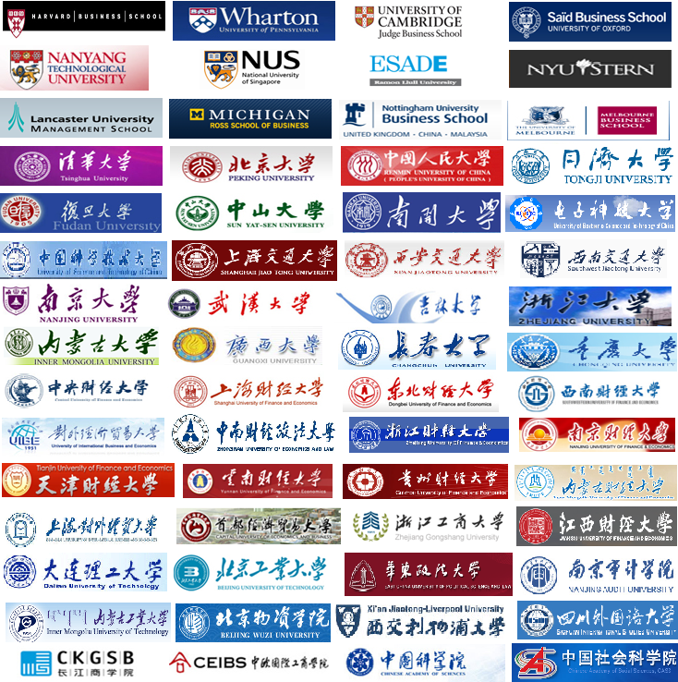
国内24家财经高校中已经有15所采购了BvD数据库服务；在外文数据库采购中排第5位，因为前4个数据库均为文献、期刊库，所以BvD在数值型数据库中排名是第1位的。
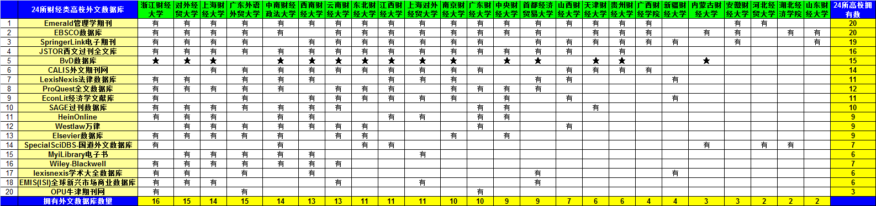

- 全国28所重点经济管理类实验室中的18家所在学校或者学院已经采购了BvD数据库服务；
经济管理实验室名录（18所正式客户，64%）
正式 |  | 首都经济贸易大学经济与管理实验教学中心★
 |  | 上海财经大学经济与管理实验教学中心★
 |  | 西安交通大学管理学实验信息中心★
 |  | 江西财经大学经济管理与创业模拟实验中心★
 |  | 贵州财经学院经济管理实验教学中心★
 |  | 南开大学经济实验教学中心★
 |  | 北京大学经济管理实验教学中心★
 |  | 西南财经大学经济与管理实验中心★
 |  | 东北财经大学经济与管理实验教学中心★
 |  | 南京财经大学经济与管理实验教学中心★
 |  | 上海对外贸易商科综合实验中心★
 |  | 武汉大学经济与管理实验教学中心★
 |  | 广西大学经济与管理实验教学中心★
 |  | 重庆大学经济管理实验教学中心★
 |  | 中南财经政法大学经济管理实验教学中心★
 |  | 中国人民大学经济与管理实验教学中心★
 |  | 内蒙古财经学院经济管理实验实训中心★
三、我们的公司：
Bureau van Dijk (简称 BvD，公司网站：www.bvdinfo.com) 是一家全球著名的财经专业实证数据库解决方案提供商。 BvD公司的客户包括世界范围内信誉卓著的知名学府、国家级大型公立图书馆、遍布欧美亚太的各国政府金融监管机构、全球银行与金融机构体系、世界顶级咨询公司、著名跨国企业等，BvD公司为客户提供全球经济、贸易、金融与全球宏观经济走势分析等专业数据库产品和专业的数据服务解决方案。
BvD公司创立于1970年，总部位于瑞士日内瓦，公司在全球30多个国家的35个城市设立有分支机构。
BvD公司整合了全球百余家具备国际公认信誉的信息提供商，形成了覆盖全球的信息供应网络，拥有全球海量信息整合的能力，并帮助不同领域的客户聚集各自领域最具价值的信息资产。此外，BvD一直以其尖端的检索与分析软件著称，使得客户可以在信息爆炸时代，在全球浩瀚的信息海洋中专注持续地获取对自己研究领域最具有价值的信息资产。BvD公司总部拥有一大批资深的的高级数据分析师，对数据标准和用户需求有着透彻、深入的了解，他们从客户实际出发制定各类数据标准指引软件开发。BvD一直保持良好的经营，并在1998年获得ISO 9001认证，BvD公司拥有其所使用的所有软件的专有权。
遍布全球30多个国家，35个城市服务全世界超过12,000家客户
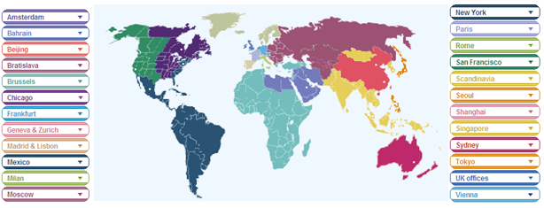
四、数据库特点：
- 知名度高、用户广泛：
BvD数据库是当今国际上最知名的财经、管理类实证分析产品之一，用户范围很广，长期为欧美等国的专业用户群体作为金融领域内重要的分析工具。
- 全球数据、子库分类细致：
各专业子库均提供全球数据（英文），包含当前与历史数据。子库按类别细分可细分出宏观财经、国际贸易、商业银行、保险公司、上市公司、非上市公司、并购交易、无形资产、行业报告、全球股权链、股权定价模型、风险评估模型等，所提供的信息量庞大。
- 数据宽度与深度：
上市公司库可提供各公司历史5至20年财务数据、未来2至3年EPS收益预期；银行库提供各国银行最长达16年历史数据与分析比率；全球宏观库提供各指标1980 至2030年的历史、当前与未来预测数值；全球并购分析库提供自97年以来90多万件的各国并购案数据。
各公司的财务数据中提供历年资产负债表、损益表、现金流量表。财务数据包括资产负债表、利润及利润分配表、现金流量表及丰富多样的衍生财务指标，并呈现多层次标准化的报表体系：Profile, Global Format, Spreadsheet, RawData。 用户可使用不同模板快速开展同行业公司间的跨国财务对比（按US GAAP会计标准呈现－使用Global Format）；或深入分析各国上市公司的财务数据（按当地本国会计准则呈现－使用Rawdata）。
- 均包含中国数据：
各子库均提供中国数据，如银行库中提供了中国全部200多家各大国有商业银行、政策性银行、城市商业银行等详细历年分析数据。上市公司库中包含中国深、沪两市、海外上市的各公司数据。
- 数据的合法性：
BvD所提供的任何公司、行业或宏观经济指标的历史与当前数据都具有合法、可公开与明确的来源，用户不会因在自己的分析报告、论文、文章中摘引或公开引用BvD的数据而导致对任何第三方的侵权行为或招致法律上的纠纷。

五、我们的合作伙伴：
整合全球信息资源，BvD与全球百余家具备国际公认信誉的信息提供商合作，包括FitchRatings, World’Vest Base, TFIS, the Economist Intelligence Unit (EIU), Jordans, Coface, Reuters, Scrl, Creditreform, Informa, Novcredit, Elsevier, Factiva, Reuters, S&P, Moody’s , D&B等。

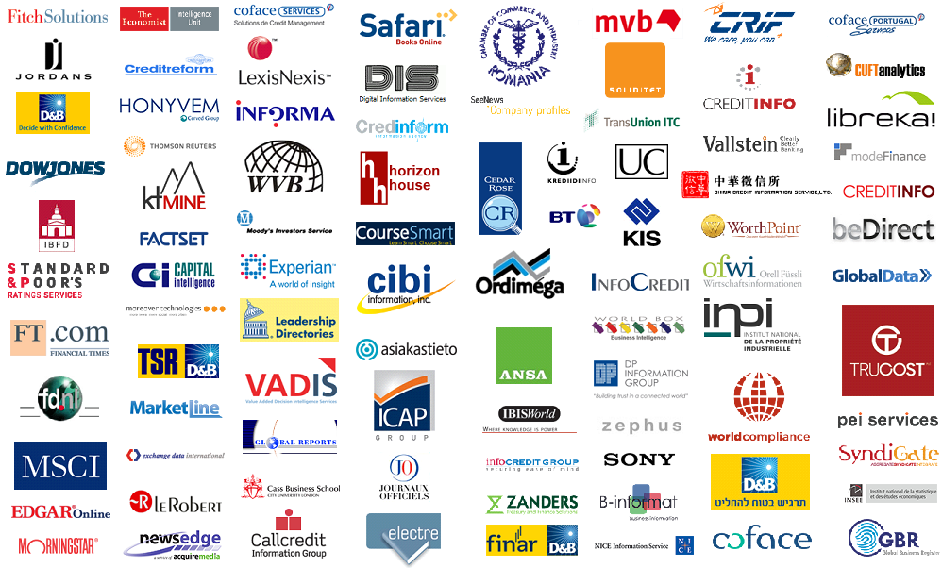
六、我们的服务：
18个主要专业数据库产品简介
序号 | 数据库名称
1 | ORBIS －全球企业数据库
2 | Compliance Catalyst－全球合规风险分析库
3 | Bankscope －全球银行和金融机构分析库
4 | Osiris －全球上市公司分析库
5 | Oriana －亚太企业分析库
6 | Zephyr －全球并购交易分析库
7 | Amadeus －泛欧企业财务分析库
8 | Chelem －国际商品贸易分析库
9 | Isis －全球保险公司分析库
10 | EIU Countrydata －各国宏观经济指标宝典
11 | EIU Market Indicators & Forecasts －各国竞争力指标分析库
12 | EIU Technology Indicators and Forecasts －各国高科技行业分析库
13 | EIU Energy Indicators and Forecasts －各国能源指标分析库
14 | EIU Financial Services －各国金融指标分析库
15 | EIU World Investment Service －全球投资宝典
16 | EIU Citydata －世界主要城市物价指针
17 | EIU Country Risk Model－ 国家风险模型
18 | EIU Operational Risk model－运营风险模型
- 部分数据库视频演示请参考： http://i.youku.com/bvdinfo

1、 《ORBIS －全球企业数据库》 https://orbis.bvdinfo.com/ip
ORBIS 是一个包含了全球1.2亿家企业的财务、管理层、董监高管、评级报告、原始财务报表、新闻与并购记录和行业信息的数据库。ORBIS为您提供了崭新的企业和商业信息获取方式。其简洁实用的展示界面和导出向导功能，可以帮助您更方便的找到与您相关的信息。

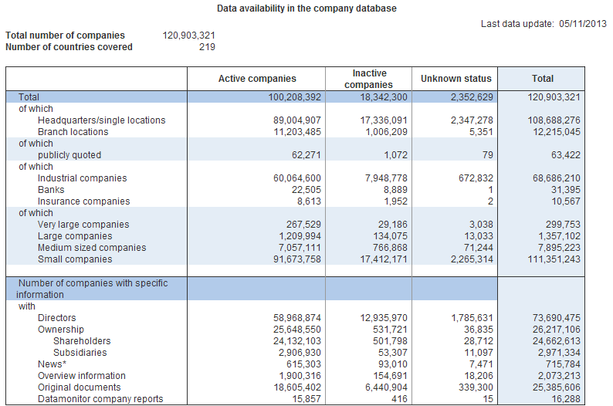
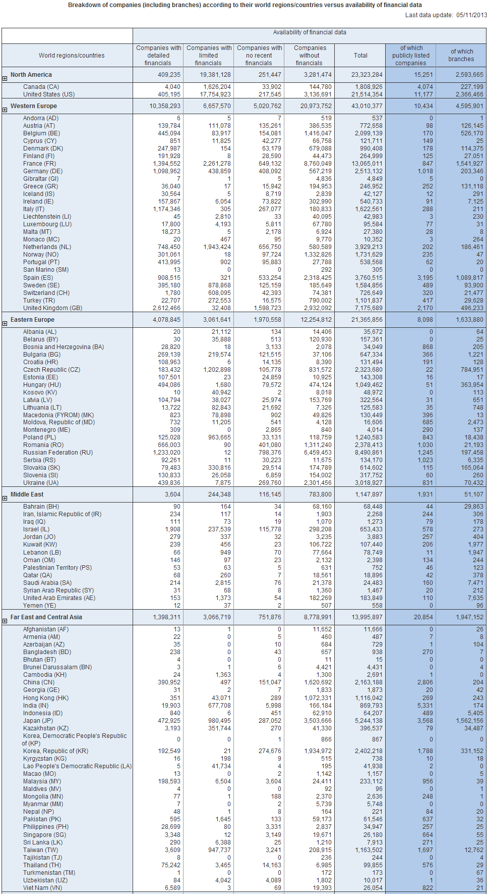
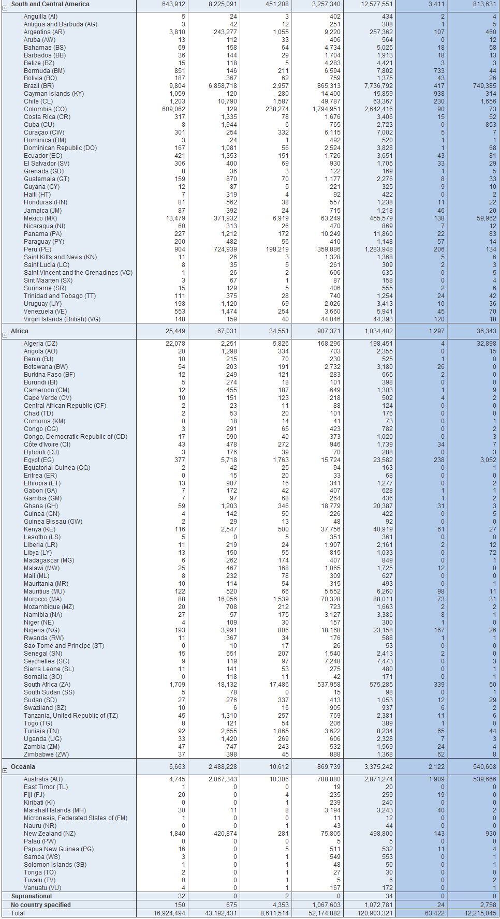

2、 《Compliance Catalyst－全球合规风险分析库》 https://compliancecatalyst.bvdep.com/ip
我们开发了全新的Compliance Catalyst以便帮助您从我们的《ORBIS -全球企业数据库》中方便快捷的获取“合规关键性”的信息.
Compliance Catalyst智能地将ORBIS中的数据与WorldCompliance所提供的政治敏感人物和制裁信息有机的整合在一起. 它是仅有的可将政治敏感人物和制裁信息和完整的企业所有人结构信息有机结合的渠道.企业中的管理层和高官背景也将通过政治敏感人物和制裁列表进行全面扫描中。
Compliance Catalyst可令你全面审视一家企业集团 - 你不用在分别单独的调研评估企业集团中的单家公司。它还提供自动化的检索与抓取企业是否为上市公司的信息，并可创建自定义的风险评分，并提供具体的报告生成服务。
Compliance Catalyst通过合规风险的平台来有机的提升富有价值的数据信息，而且可以与你的现有合规流程体系无缝衔接。它可帮助你提升工作效率和效果，并节省大量时间。
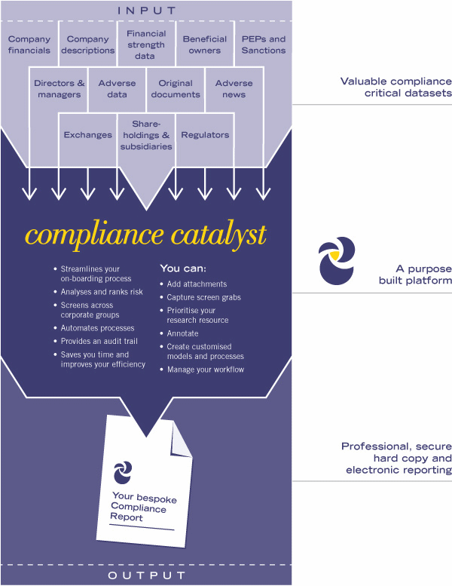

3、 《Bankscope－全球银行与金融机构分析库》
（英文）https://bankscope2.bvdep.com/ip （中文） http://tinyurl.com/bankscopecn

Bankscope 是欧洲金融信息服务商 Bureau van Dijk (BvD) 与银行业权威评级机构FitchRatings（惠誉）合作开发的银行业信息库。它详细提供了全球32,000多家主要银行及世界重要金融机构与组织的经营与信用分析数据。 Bankscope 是当今全球银行业最具权威性的分析库，也是国际金融研究领域的学术论文中参考、引用频率最高的银行专业分析库。Bankscope 中每一家银行的分析报告包含历年财务分层数据（Global format, Raw Data, All ratios）、各银行全球及本国排名、标普/穆迪/惠誉的银行个体评级（长短期、外汇、独立性、支持力、商业债券等评级）、国家主权与风险评级、各银行详细股东与分支机构、董监高管、评级报告、原始财务报表、新闻与并购记录等信息。

4、 《Osiris－全球上市公司分析库》 （英文）https://osiris.bvdinfo.com/ip （中文）http://tinyurl.com/osiriscn
Osiris 数据库是研究全球各国证券交易所内125个国家超过80,000家上市公司的大型专业财务分析库(含中国深/沪及海外上市公司数据)，向专业用户提供了深入分析各国上市公司所需的详细财务经营报表与分析比率、股权结构、企业评级数据、历年股价系列、企业行业分析报告等（含已下市公司数据）。Osiris库是目前欧美各国针对各国上市公司证券投资分析、企业战略经营分析、跨国企业转让定价、公司财务分析等研究领域中广泛使用的知名实证分析数据库。为适合不同用户的需求及准确开展跨国、跨行业检索与分析，库中各上市公司的财务数据按不同财务格式分层呈现，由标准模板深入至原始财务数据。
BvD旨在将全球所有上市公司收入Osiris。与此同时，数据库中也收录了全球近3200家重要的非上市公司的历年经营分析数据。财务会计准则具有国家和行业的差异，为正确反映出一家公司的财务情况，并同时提供准确的跨国检索与对比分析，Osiris库中的公司分为：工业、银行、保险公司三大类，共计七大模板。在每份公司报告中，数据按深度分为5个层次，分别以两种预设的货币- 美元、欧元显示。Osiris含合并与非合并财务报表。另外，每家公司报告中含有一份默认的标准同业对比报告，使用户可立刻将任一家公司与其同行业对比组进行比较。此外，用户也可自选同业公司组成员。

5、 《Oriana－亚太企业分析库》 （英语）https://oriana.bvdinfo.com/ip （中文）http://tinyurl.com/orianacn
Oriana是一个提供亚太和中东地区46个国家和地区内共计2000多万家公司包括200多万家中国企业的企业财务、经营信息以及各行业发展情况的大型企业分析库，是全球最具权威性的亚太地区企业贸易投资信息检索库，长期以来被全球各国政府经济管理部门及各国企业用户所广泛订购使用。
通过Oriana数据库，用户可按亚太地区各国家、所在城市、所在行业、产品类别、雇员人数、企业资产规模、企业盈利状况、企业在行业排名等指标快速查询、筛选出符合开展贸易与合作条件的亚太目标企业，并详细了解目标企业的当前与历史经营状况、公司组织结构及背后的控股公司等重要商业信息，以此作为中国企业了解亚太市场，开展投资与贸易合作经营所不可缺少的商业情报。同时，Oriana也可为中国企业与各地政府部门开展针对亚太地区进出口商的资信背景调查、跨国企业并购战略分析、竞争对手行业分析的重要信息依据。更为重要的是Oriana在企业经营信息的基础上，更提供了亚太地区各国各行业最新的整体发展分析报告（Industrial Report），使用户可及时了解所关注行业的整体发展动态，有力提升中国企业的国际竞争力与风险回避能力，快速、稳健地开拓国际市场份额。
Oriana覆盖的企业范围（按照企业规模分类）
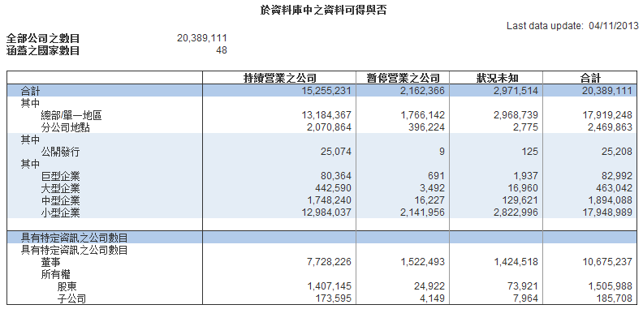

Oriana覆盖的企业范围（按照行业分类）
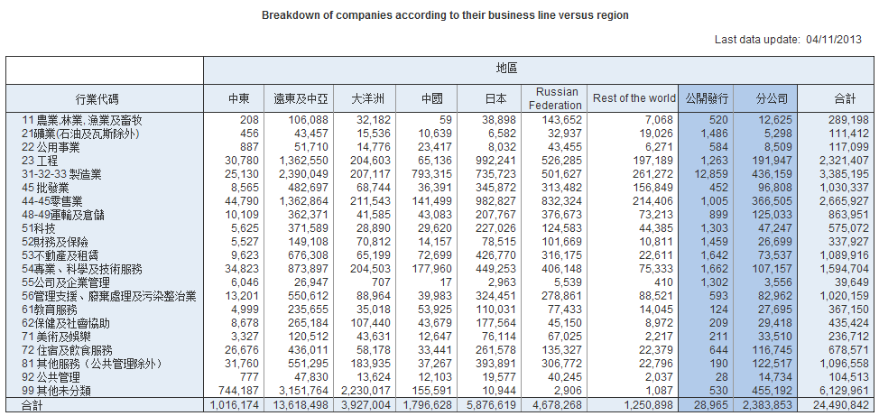

Oriana覆盖的企业范围（按照国家分类）
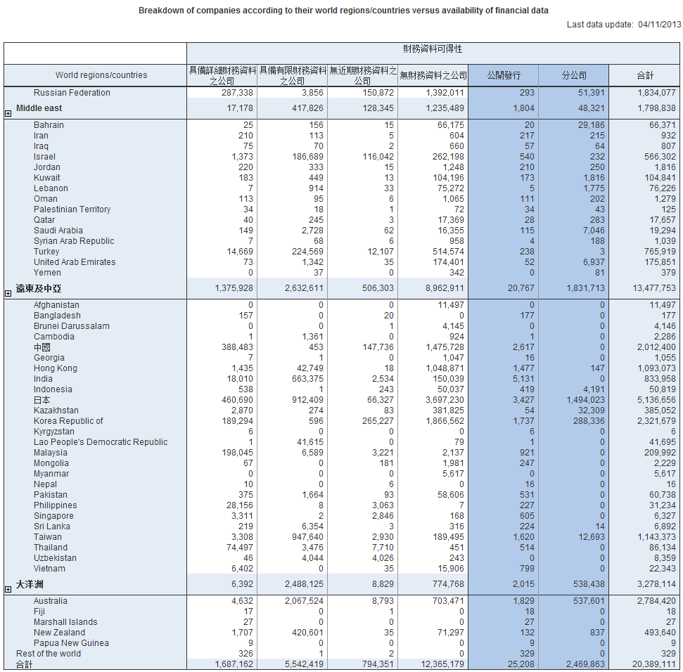

6、 《Zephyr－全球并购交易分析库》 https://zephyr2.bvdep.com/ip
Zephyr 是国际并购研究领域知名的M&A分析库，每天在线向用户发布全球并购（M&A）、首发（IPO）、计划首发、机构投资者收购（IBO）、管理层收购（MBO）、股票回购（Share Buyback）、杠杆收购（LBO）、反向收购（Reverse Takeover）、风险投资（VC）、合资（JV）等交易的最新信息。快速更新的全球数据来自欧洲著名并购信息专业提供商Zephus公司，集成BvD的增值软件。目前Zephyr收录了全球各行业100万笔并购记录，每年新增约10万笔。数据可追溯至1997年，并涵盖亚太地区及中国的交易记录。

7、 《Amadeus－泛欧企业财务分析库》 https://amadeus.bvdep.com/ip
Amadeus是一个提供欧洲45个国家共计2000多万家公司和企业财务信息、经营信息以及各行业发展情况的大型企业分析库，是全球最具权威性的欧洲企业贸易投资信息检索库，它整合了欧洲30多家企业资信提供商的数据源并配以高级检索和分析软件，为各国用户开展欧洲企业实力与当前经营状况调查提供了权威的信息解决方案。（在线每日更新）
1．广泛的覆盖范围 ( Extensive Data Coverage )
用户可选择访问所有2000多万家公司的使用权限，也可设定企业规模选择定制的数据模块。Amadeus的30多家信息提供商（Ips）均是当地市场的专家，它保证了Amadeus所包含的信息为每个国家最权威及可靠的。在数据编检过程中，为避免对信息较丰富的国家产生偏重，Bureau van Dijk（BvD）公司使用了明确的选择标准，保证每个国家中符合最大20万家公司选择标准之一的所有公司至少95%入选。BvD公司的数据人员负责提供了总计300万条的企业所有权信息，各国最大20万家公司中的80%具有所有者信息。
2．标准化的公司财务信息 ( Standardized Financial Data )
Bureau van Dijk（BvD）公司开发了一套有46个取自企业资产负债表、损益表项目和25种财务比率的统一财务数据呈现格式，此格式适用于所有公司，以便于进行精确的跨国检索与分析。
3．统一的行业分类代码 ( Unified Industry Codes )
库中除提供各国行业分类码，所有公司还被赋予一个7位数的CSO代码（基于英国中央统计局代码，British Central Statistical Office），以便于用户基于各国及国际行业代码进行交叉索引。

8、 《Chelem－国际商品贸易分析库》 （英语）http://tinyurl.com/Chelemip （法语）https://chelem.bvdep.com/ip
Chelem是帮助用户深入分析单一国家的经济走势相对于全球经济表现的实证型分析数据库，它收录了全球82个最主要的经济活动体（国家与地区）的数据。这些国家与地区的贸易总量占据全球贸易总量的99%、占世界生产总值的96% 。Chelem包含三个模块：International Trade（国际贸易）、Gross Domestic Product（国内生产总值）、Balance of payments（国际收支平衡），具体为：
－ International Trade（国际贸易）：
收录自1967年以来全球各国所有双边贸易商品信息。贸易数据可横向对比，所有商品分为71个INT-CHELEM类别、43个INT-GTAP 类别，以及147个 INT-ISIC 类别。每类商品的历年贸易数据均可按不同的地理范围（国家或国家组）以图表或分析曲线显示。
－ Gross Domestic Product（国内生产总值）：
收录自1960年以来的204个国家与地区或独立统计地的数据，其中含3项GDP指标：International Value、International volume、PPP volume。
－ Balance of payments（国际收支平衡）：
收录自1967年以来的BOP数据，范围涵盖全球189个国家与94个地区，所有地区划分为68个贷方帐户、68个借方帐户、70个平衡帐户和7个特别平衡帐户，这些分类以IMF（国际货币基金组织）1993年第5次国际收支平衡年会通过的分类方式划分。
CHELEM的主要数据源为IMF，但也有一些数据来自于当地央行，如台湾或古巴等。

9、 《Isis－全球保险公司财务分析库》 https://isis.bvdinfo.com/ip
Isis是一个动态更新的全球保险行业分析库，它包含12,000 多家各国主要保险公司的详细财务信息，提供各公司的保险业务性质、业务描述、全球及本国排名、历年资产负债、损益表、现金流量表、信用评级、股价系列（上市保险公司）、管理层人员姓名、股东及附属机构、审计情况等综合信息。

10、 《EIU Countrydata－各国宏观经济指标宝典》 https://eiu.bvdep.com/countrydata/ip
EIU Countrydata是全面获取全球各国宏观数据分析工具，提供全球201多个国家与地区宏观经济历史与预测数据，每个国家320个指标系列，含年度、季度、月度数值，数值从1980到2035年.（提供5－25年预测值）。同时，还提供全球45个地区和次地区的经济总量数据、各国近期经济展望综述报告。
EIU Countrydata内每个国家的数据分为7大类，即：人口统计和收入类、国内生产总值类、财政及货币指标类、国际支付类、外部债务存量、外贸与外债偿还类。
EIU Countrydata还提供全球28种大众商品的分析数据及5年价格预测，以及影响价格因素的预测分析，包括产量、消费量和库存水平。为帮助企业了解大众商品交易趋势，EIU还计算大宗商品价值指数，并定期更新，它是任何在国际商品市场拥有交易敞口的企业的重要参考信息。所覆盖的全球商品如下：（全球产量、库存量、价格）铝、煤、铜、棉花、铅、镍、天然橡胶、天然气、锌、原油、羊毛、钢铁、黄金、食品、饲料和饮料、可可、阿拉伯咖啡、罗巴斯塔咖啡、小麦、玉米、水稻、大豆、棕榈油、葵花籽油、菜籽油、棕榈油、大豆、糖、茶等。

11、 《EIU Market Indicators & Forecasts－各国竞争力指标分析库》 https://eiu.bvdep.com/mif/ip
EIU MIF提供全球60个最大国家内500多项市场规模（Market Size）与各行业竞争力的详细分析数据，并提供各项指标至2030年的预测值（Market Forecast），包括关键宏观预测，如GDP、人口统计与收入、私人消费开支、通胀、投资、贸易和外国直接投资、同时也包含11个主要地区，比如7国集团和转型经济体的地区汇总数据。此外MIF还提供各国的风险评级，即国家信贷风险和商业风险，帮助客户分析目标国家的经济政策、流动性风险、监管和安全风险等因素。

12、 《EIU Technology Indicators and Forecasts －各国高科技行业分析库》 http://tinyurl.com/eiutif
EIU Technology Indicators and Forecasts提供全球60多个主要市场的可比数据，帮助研究者评估全球电信和信息业的市场规模和潜在成长。该库包括主要指标的时间序列数据库，及各国完整而详细的国家报告。

13、 《EIU Energy Indicators and Forecasts －各国能源指标分析库》 http://tinyurl.com/eiueif
EIU Energy Indicators and Forecasts为学术研究者提供各国可比的69个主要能源市场的能源指标和预测，帮助研究者了解全球能源的市场需求和能源行业的潜在增长。该数据库的数据服务可以按时间将各个国家的数据并列展示，也可以以国家为单位提供详细的数据报告。用各种不同的数据分析方式满足不同研究者的需要。

14、 《EIU Financial Services －各国金融指标分析库》 http://tinyurl.com/eiufins
EIU Financial Services提供全球60多个国家金融行业最深入的分析与未来5年的预测，含数据、报告、图表、预测和当地各类金融机构信息等，可帮助金融企业发现新的海外市场机会，拓展自身优势服务的海外业务。具体内容包括1、各国金融机构列表、竞争水平、市场规模、主要机构、各自行业介绍；2、分析数据：宏观类、金融行业数据（结构性指标、银行表现指标、资产质量比率、流动比指标、利润率指标、各类金融资产、家庭贷款指标、国民个人财富分布状况），政府各类金融资产和负债；3、全文分析报告：金融行业未来5年预测、行业背景分析、各自行业分析、行业需求特点。

15、 《EIU World Investment Service－全球投资宝典》 https://eiu.bvdep.com/wis/ip
EIU World Investment Service中包含全球最大60个国家经济体的详细对外投资数据，有280个分析变量，涉及各国的市场规模、增长速度、宏观稳定性、国际贸易、竞争力因素、商业环境评级、商业成本、企业税率、公用设施、FDI流入量与总量、FDI在各行业的分布、国家/行业的并购、并购类型、并购行业、收购方国别等。除数据外，WIS分析政治与经济背景、商业环境、对外投资政策、吸引投资的趋势、各国投资风险与机会等，是制定海外投资计划、监控现有投资、对比国家与地区间投资回报率表现、对比投资成本、寻找投资目的国的有力分析工具。

16、 《EIU Citydata－世界主要城市物价指标》 https://eiu.bvdep.com/citydata/ip
EIU Citydata是一个用途广泛的全球城市消费价格信息库,它提供了从1990年至今,世界上123个主要城市中各种商品与本地服务的详细价格资料。价格种类涉及广泛，从食品、通讯、家用水电、平均工资收入、写字楼租金等价格到娱乐、饭店、餐饮消费等各项实际价格。同时也含各国国民消费物价指数、平均通货膨胀率、外汇兑换比率、城市居民可支配收入水平等主要宏观数据。EIU CityData 的各项价格资料均反映当地城市的实际消费支出的价格，而并非批发或生产成本价格。价格分类介绍∶国民经济指数、食品、烟酒、家庭生活用品、个人用品、民用供给、服装、家务护理、娱乐、交通、办公/居住房租、学费、医疗费用、体育健身、商业旅行费用、工资收入、可支配收入等。

17、 《EIU Country Risk Model－国家风险模型》 https://eiu.bvdep.com/countryrisk/ip
EIU Country Risk Model分析120个国家的6大类风险领域（主权风险、货币风险、银行业风险、政治风险、经济结构风险、国家总体风险）。每类风险内部包含10个变量，兼具定性与定量分析。用户可在模型内自行调整6大类风险领域和61个指标的权重，以使用不同风险的关注程度，最后确定风险评级和分数。模型季度、月度动态更新，各指标的历史数据始于1997年，并提供每个国家的风险总结报告（Risk Overview）以分析各种风险假设，是监测海外国家信贷风险，开展海外交易业务中规避风险的工具。

18、 《EIU Operational Risk model－运营风险模型》 https://eiu.bvdep.com/operationalrisk/ip
EIU Operational Risk model 涵盖10个风险类别：安全，政治稳定，政府有效性，法律和法规，宏观经济，对外贸易和支付，财政，税收政策，劳动力市场和在150个国家的基础设施，并为它们分别评级，可以跨市场和跨时间进行比较。
七、联系我们：

毕威迪信息咨询服务（北京）有限公司

联系人： 张瀛莹
电 话： 010-8515 2255
直 线： 010-8515 0983
传 真： 010-8515 2266
手 机： 1861 849 7923
邮 件： yingying.zhang@bvdinfo.com
地 址： 北京市东城区东长安街1号东方广场中一办公楼1207室
邮 编： 100738

